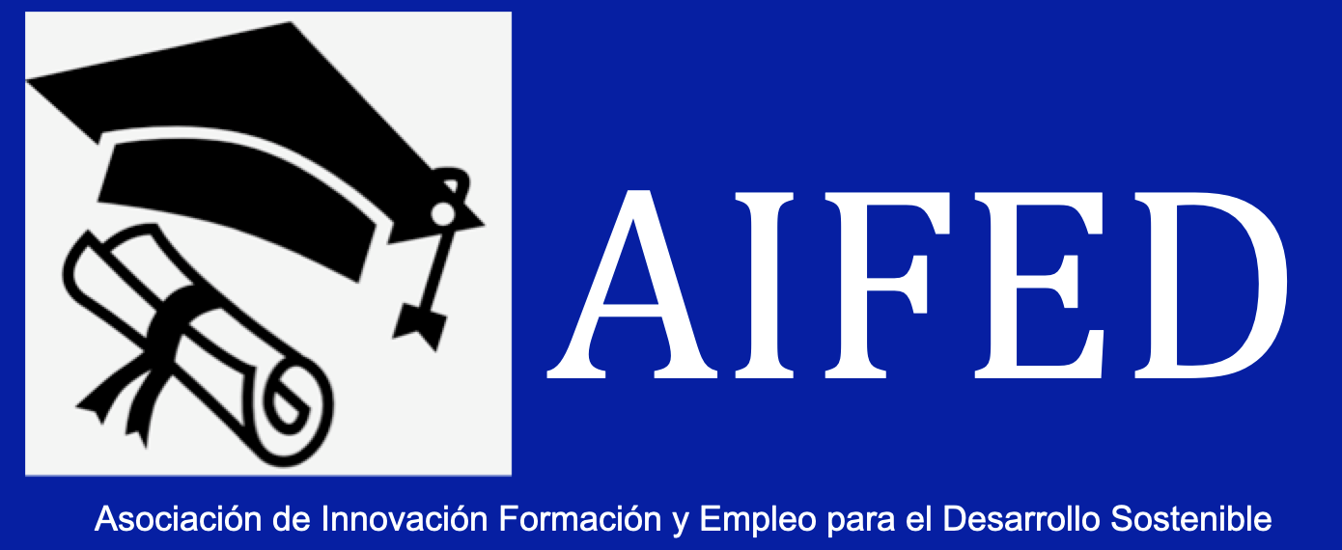

MEMORIA ANUAL 2019

En el año 2019, la ASOCIACIÓN PARA LA INNOVACIÓN FORMACIÓN Y EMPLEO PARA EL DESARROLLO SOSTENIBLE, AIFED, que viene funcionando en Granada desde 2.009 ha seguido trabajando en las áreas que ya tenía consolidadas y desarrollado nuevos caminos en el que seguir volcando nuestro Know How.

CONVENIOS:
En el ámbito de los Convenios Institucionales se ha renovado el que mantenemos con el ayuntamiento de Granada para el uso de las Instalaciones del Centro Cívico Lancha del Genil, y ha apoyado también el proyecto de Europa por los Ciudadanos NEW WALLS BROKEN, del que hablamos más adelante en esta memoria.

Hemos firmado nuevo convenio con EU4EU para recibir a alumnos de Máster de las Universidades de la Sapienza de Roma y Federico Segundo de Nápoles. Las tres primeras estudiantes llegarán en enero de 2020.

networks e Instituciones Internacionales:

En el ámbito de la participación en networks , hemos continuado aportando en los que ya participábamos, CDEFOP, EPALE..
Hemos incorporado nuestra pertenencia a los grupos de trabajo de la Agencia UE European Training Foundation de Turin, con la publicación de varios artículos que han suscitado interés.

También este año se nos ha admitido como miembro de la EUROMEDITERRANEAN WOMEN FOUNDATION, reconociendo nuestra labor al empoderamiento de la mujer en ambas orillas del Mediterráneo.

PROYECTOS EUROPEOS:

Continuamos con los bloques en los que veníamos trabajando: EMPRENDIMIENTO, CULTURA, CIUDADANIA Y MUJER, y hemos iniciado nuestra participación en proyectos de APOYO A LA EDUCACIÓN

Área: Emprendimiento/formación para el empleo

Desde hace años el desarrollo de competencias emprendedoras en la población más vulnerable, ha sido uno de las principales MISIONES de AIFED.
Este año, hemos perfeccionado el empoderamiento de nuestros participantes, a través del desarrollo metodológico del FRAMEWORK EntreComp.

En especial podemos señalar estos proyectos:

Proyecto: Youth Entrepreneurship Education in Hospitality and Tourism

Puntos clave
Presupuesto total del proyecto para el consorcio: 119620.44 EUR Financiador: Erasmus+/ Comisión Europea , Nivel: Europeo Países involucrados: España, Georgia, Armenia, Ucrania, Italia y Letonia

Sobre el proyecto:
En 2019, AIFED implementó, en colaboración con asociados de Georgia, Armenia, Ucrania, Italia y Letonia, el proyecto Youth Entrepreneurship Education in Hospitality and Tourism.
Youth Entrepreneurship Education in Hospitality and Tourism proyecto tiene por objeto impartir formación empresarial a los jóvenes de los países asociados a fin de que puedan desarrollar pequeñas empresas que aprovechen el potencial turístico de su comunidad.
El proyecto fue cofinanciado por el Programa Erasmus+ de la Comisión Europea.
La primera etapa del proyecto consistió en desarrollar una metodología no formal en la esfera de la actividad empresarial en el sector del turismo para los jóvenes. Para esto, 24 trabajadores jóvenes provenientes de los seis países asociados crearon un programa educativo no formal. Este programa se construyó como una metodología de enseñanza para desarrollar las competencias empresariales de los jóvenes y proporcionarles información específica relacionada con el campo del turismo. Los trabajadores juveniles también desarrollaron las habilidades de facilitación que necesitaban para impartir este programa a los jóvenes a nivel local en cada uno de los países asociados.
En la segunda etapa, más de 240 jóvenes de los países del proyecto, procedentes de zonas rurales seleccionadas, beneficiaron de un programa de educación empresarial basado en la metodología desarrollada. Los jóvenes descubrieron en este programa cómo vincular el espíritu empresarial con el turismo y mejoraron su capacidad de explotar el potencial local para crear empresas. Junto con las competencias relacionadas con el turismo y el espíritu empresarial, los jóvenes desarrollaron el pensamiento crítico, los comportamientos proactivos, la comunicación y las aptitudes para trabajar en equipo.
Durante la tercera etapa del proyecto se organizó en Georgia un intercambio de jóvenes en el que participaron 48 jóvenes con menos oportunidades procedentes de zonas rurales y desfavorecidas de los seis países asociados. Este evento duró 8 días y permitió a los jóvenes desarrollar prácticas de turismo sostenible y crear un espacio donde compartir ideas innovadoras de turismo. Los jóvenes desarrollaron sus ideas de empresas turísticas durante este evento.
También se elaboró un folleto con directrices sobre cómo promover las casas de huéspedes y los albergues en plataformas en línea a nivel internacional. El folleto está dirigido a los jóvenes y está disponible en los siguientes idiomas: georgiano, armenio, ucraniano, italiano, español, letón e inglés.

Participantes - Beneficios para los jóvenes que asistieron al programa de entrenamiento
Más de 240 jóvenes recibieron formación gratuita para desarrollar habilidades relacionadas con el emprendimiento, con un enfoque en negocios de turismo asistiendo a un programa educativo basado en la metodología no-formal de educación.

Resultados:
- Informe de investigación con datos reveladores sobre el potencial turístico de las regiones seleccionadas para la ejecución del proyecto y las necesidades de aprendizaje en el ámbito de la actividad empresarial de los jóvenes
- Una metodología de capacitación en el ámbito del turismo y la iniciativa empresarial adaptada a las necesidades de aprendizaje de los jóvenes de los países participantes, basada en los resultados de la investigación
- 24 trabajadores juveniles capacitados para impartir capacitación empresarial a los jóvenes sobre la base de la metodología de capacitación
- Más de 240 jóvenes de los 6 países asociados han recibido formación empresarial gratuita
- Se creó un folleto con información sobre la promoción del negocio turístico en plataformas en línea
- Un Intercambio juvenil para 48 jóvenes de Georgia, Armenia, Ucrania, Letonia, España e Italia en el que los jóvenes desarrollaron sus habilidades empresariales y aplicaron sus competencias en un contexto internacional

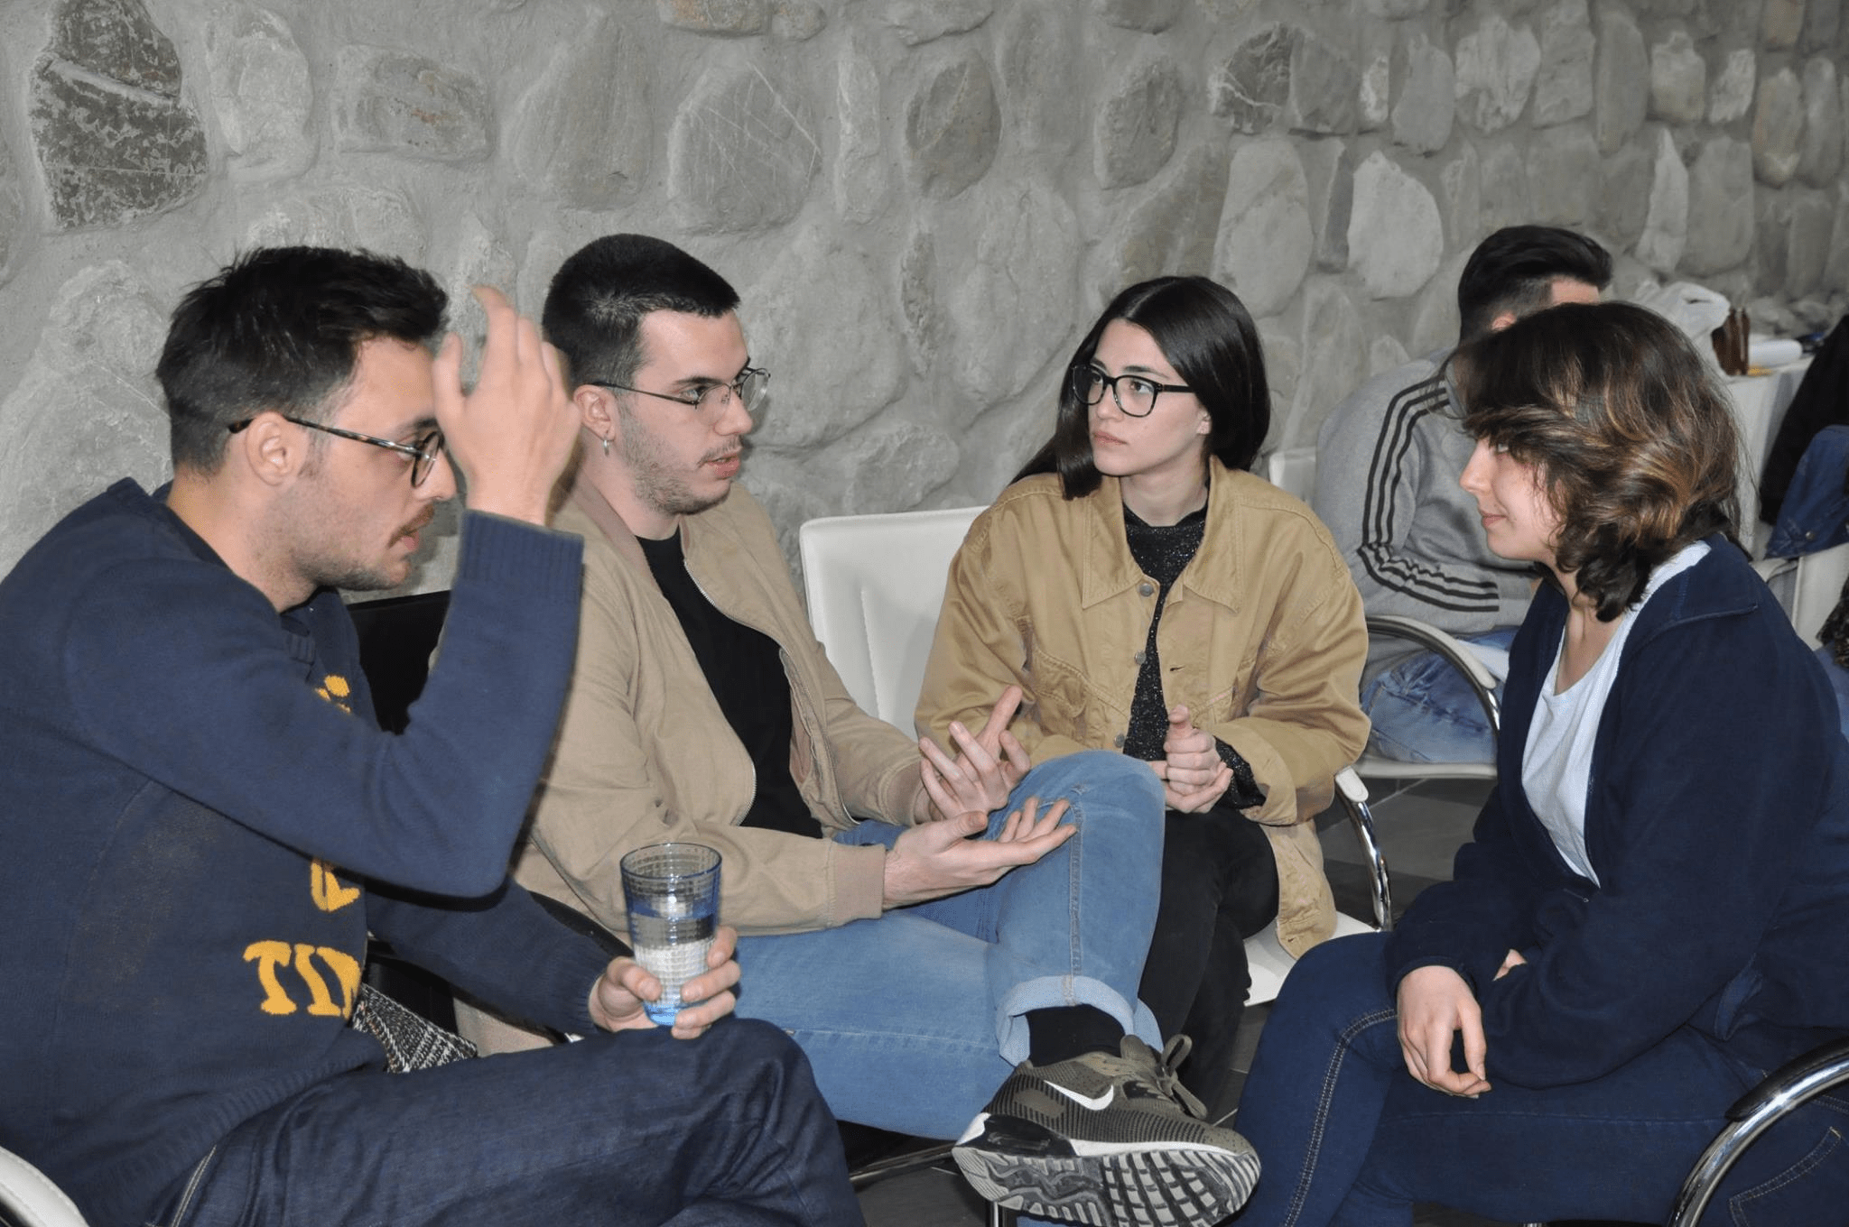
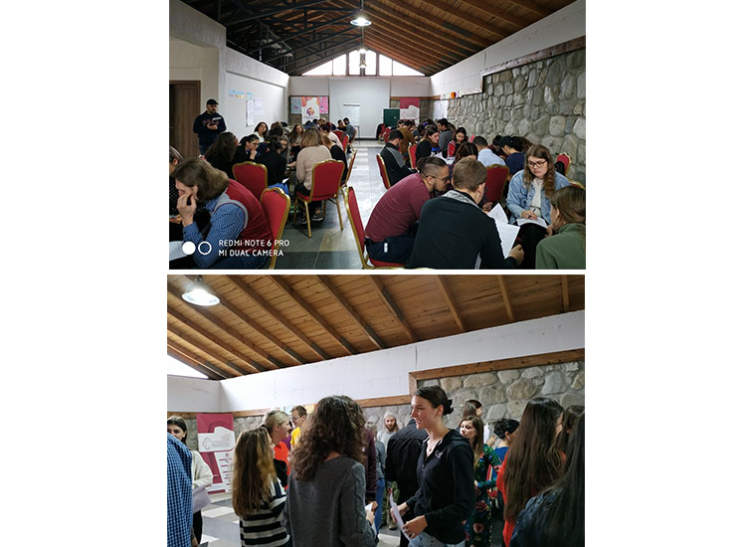

Proyecto: Workplace learning: what can we learn from each other

Puntos clave
Presupuesto del proyecto para el consorcio: 131524 EUR Financiador: Erasmus+/ Comisión Europea Nivelo: Europeo Países involucrados: España, Bélgica, Portugal, Estonia, Alemania, Eslovenia

Sobre el proyecto
En el espíritu del Comunicado de Brujas de desarrollar un "vademécum / estudio" sobre modelos exitosos de aprendizaje basados en el trabajo " hemos aprendido con y de los modelos de aprendizaje basados en el trabajo de cada uno. Para ello hemos utilizado la metodología de evaluación por pares en este proyecto. Para lograrlo, en una primera actividad de capacitación / aprendizaje, hemos capacitado a todos los participantes que han realizado una evaluación por pares en la metodología de evaluación por pares.
Hemos elaborado conjuntamente los documentos necesarios que hemos utilizado a lo largo del proyecto.
No nos hemos limitado a la utilización de este innovador método de aprendizaje para los jóvenes en situación de riesgo. Nos hemos centrado en diferentes grupos destinatarios.
A lo largo de este proyecto, hemos mantenido conversaciones con miembros del personal, profesores, formadores, mentores, directores generales y responsables políticos para obtener una buena imagen del aprendizaje en el lugar de trabajo en el país que hemos visitado.
Para cada evaluación por pares que hemos realizado, hemos elegido previamente un enfoque principal:
- cómo construir una buena red de empresas: enfoque de la evaluación por homólogos en Estonia;
- cómo emparejar a un estudiante con una empresa: evaluación por pares en Alemania;
- cómo se lleva a cabo el coaching / apoyo del estudiante en el lugar de trabajo por parte de la escuela / por parte de la empresa: focus peer evaluation en España;
- cómo se lleva a cabo el reconocimiento, la evaluación y la validación de lo aprendido en el aprendizaje en el lugar de trabajo: focus peer evaluation en Eslovenia;
- el hilo conductor de todo el proceso será el desarrollo de la calidad y la comunicación entre el estudiante, la empresa y la escuela: focus peer evaluation en Portugal.
Cada evaluación por pares ha dado lugar a un informe para el centro visitado en el que se han nombrado los puntos fuertes y se han formulado recomendaciones de mejora. Con este informe, la institución pertinente comenzó a mejorar su propio sistema de aprendizaje en el lugar de trabajo basado en el enfoque principal que se utilizó durante la evaluación por homólogos.
En un documento final hemos descrito nuestras "lecciones que hemos aprendido". Con este documento esperamos que pueda ser utilizado por otros para introducir el aprendizaje basado en el trabajo o para fortalecer su sistema existente de aprendizaje en el lugar de trabajo.

Participantes
Hemos utilizado / desarrollado un sistema sencillo inspirado en la metodología que se conoce en Flandes como "peer review". Durante la primera formación, junto con nuestros socios, hemos "traducido" y "reelaborado" este método en un instrumento adaptado a nivel de la UE. 20 participantes han participado en esta capacitación. Estas personas tenían conocimiento de la forma de aprendizaje en el lugar de trabajo en su país de origen y tenían experiencia en el trabajo en proyectos europeos. Estas personas pudieron transferir lo que han aprendido durante esta capacitación a colegas de su propia organización. Los participantes en esta capacitación han realizado juntos la mayor parte de las visitas colegiales previstas durante este proyecto.

Resultados
El principal resultado ha sido el fortalecimiento de la WBL dentro de la educación y formación profesional de adultos de los asociados interesados y, en las regiones, el intercambio de buenas prácticas de la WBL en la educación y formación profesional de adultos. Esta mejora de WBL ha sido lógica y se ha buscado como resultado de aumentar el conocimiento, la experiencia, las percepciones, el desarrollo de la visión entre el personal / empleados de los socios en el campo de WBL.
Se ha hecho la "traducción" y "re-desarrollo" conjunto de una metodología flamenca existente de la revisión por pares a un instrumento europeo adaptado. Hemos establecido juntos una metodología para la evaluación por pares para aumentar la Q de WBL para los estudiantes adultos y para mejorar el conocimiento de nuestros entrenadores/mentores en el tema de WBL. Al final de la visita a su región/organización, cada uno de los socios receptores ha recibido una revisión crítica de su enfoque/organización, incluyendo algunos consejos para la innovación y la mejora.

Proyecto: Vocational preparation and integration into apprenticeship of juvenile refugees and youth with emigrational background

Puntos clave
Presupuesto del proyecto para el consorcio: 131524 EUR Financiador: Erasmus+/ Comisión Europea Nivel: Europeo Países involucrados: España, Alemania, Austria, Eslovenia, Bulgaria, Great Brittain (Scotland), Italia

Sobre el Proyecto
Para muchos jóvenes que han huido a Europa, así como para los jóvenes de origen inmigrante, el acceso al mercado de la formación es difícil o está completamente bloqueado debido a obstáculos especiales. Además de los obstáculos lingüísticos y los requisitos académicos que difieren de los obtenidos en Europa, también las diferencias culturales, en particular, influyen negativamente en el éxito de la búsqueda de un lugar de aprendizaje/formación hasta el hecho de que no se complete con éxito un aprendizaje. Por una parte, el desconocimiento de las oportunidades profesionales y los requisitos operacionales desde el punto de vista de los jóvenes mencionados y, por otra parte, el escepticismo de las instituciones de formación/empresas con respecto a los jóvenes con sus necesidades y requisitos especiales a menudo conduce al rechazo de los posibles aprendices y a un mayor número de abandonos de la formación. Además, a los adolescentes a los que se les reconoce el derecho de asilo se les suele negar el acceso a oportunidades de financiación de apoyo sobre la integración en el mercado de la formación y, además, en el propio aprendizaje/formación.

Objetivos del Proyecto
- Precalificación y preparación del aprendizaje para los jóvenes refugiados y los jóvenes con antecedentes de emigración, para facilitar la entrada en el aprendizaje y evitar el atajo del mismo
- Apoyo a la elección de una formación y orientación profesional centrada en las barreras específicas del grupo objetivo
- Cualificación de los expertos asesores y de apoyo
- Elaboración de un concepto de medidas de preparación profesional y productos complementarios
Deberían elaborarse y probarse puntualmente cinco módulos de calificación específicos para la preparación profesional y dos módulos de calificación orientados a la demanda para la adquisición de las aptitudes sociales que faltan. La base para el desarrollo del concepto de medida, así como de los módulos de calificación, es un análisis científico (EFP) específico del país de las medidas y necesidades existentes, así como estudios de casos con expertos que llevan a cabo la preparación profesional.
Para garantizar la utilización sostenible del concepto de medida de preparación profesional "específica para el grupo destinatario", se elaborará una directriz para la aplicación, por una parte, de propuestas de aplicación en los sistemas de EFP a nivel de los países asociados y, por otra parte, a nivel de la UE. Así pues, en el contexto de un futuro reconocimiento oficial de la medida como instrumento de preparación profesional, debería mostrarse a los responsables políticos y a las instituciones de ejecución las posibilidades de una aplicación sostenible y la financiación del concepto de la medida.
Además, los resultados de los estudios monográficos también sirven para elaborar un concepto de calificación para los expertos que aplican medidas de preparación profesional a fin de profesionalizar aún más su labor con el grupo destinatario y mejorar la calidad de su trabajo. Asimismo, la guía de buenas prácticas para asesorar y apoyar al grupo destinatario en la integración en el aprendizaje/formación, así como un instrumento de evaluación, que ayuda a identificar la madurez de la formación y que también puede ser utilizado por las instituciones de formación para evaluar a los posibles aprendices, contribuyen a mejorar la labor de los expertos. La directriz sobre buenas prácticas incluye ejemplos de soluciones de los países participantes identificadas en la investigación científica y los estudios de casos.

Resultados
- Concepto de medidas de preparación profesional de los jóvenes refugiados y de los jóvenes con antecedentes de emigración
- Se deberían elaborar y probar puntualmente cinco módulos de calificación específicos para la preparación profesional y dos módulos de calificación orientados a la demanda para la adquisición de las aptitudes sociales que faltan
- Concepto de calificación de los expertos
- Guía de buenas prácticas para el asesoramiento y el apoyo del grupo objetivo con la integración en el aprendizaje
- Directrices para la aplicación del concepto de medidas
- Instrumento de evaluación para identificar la capacidad de aprendizaje

Área: Cultura

En el área de cultura hemos continuado con la transmisión de la cultura europea, su patrimonio y la valorización de nuestro acervo comunitario. Destacamos los siguientes proyectos, en los que desarroll

Proyecto: Elblag Educators for Seniors

Puntos clave
Presupuesto del proyecto para el consorcio: 54862 EUR Financiador: Erasmus+/ Comisión Europea Nivel: Europeo Países involucrados: España, Alemania, Italia, Polonia

Sobre el Proyecto
"European Educators for Seniors" está dirigido a personas mayores y a profesores, tutores e instructores que se encargan de planificar y procesar la oferta cultural para este grupo. Nuestro objetivo es ampliar el programa dirigido a las personas mayores, con propuestas originales e innovadoras, y actividades dentro del club de actividades para mayores. También queremos crear una red de voluntariado senior en Elbląg que se expandirá gradualmente a toda la región.
En la primera fase de la implementación del proyecto, participará un grupo de instructores, personas mayores y personal directivo de instituciones de los países socios.
Para lograr los objetivos previstos, una parte de las actividades del proyecto se dirigió a los educadores que preparan una oferta para los ancianos. Se pretende ampliar las competencias y los conocimientos de los animadores, dotándoles de la capacidad de trabajar en un equipo internacional e introducirlos en las nuevas tendencias de la enseñanza superior.
Como parte del proyecto en cada uno de los países asociados habrá talleres que durarán varios días. Los educadores de las instituciones participantes compartirán su experiencia y sus conocimientos en el ámbito del voluntariado de adultos mayores, emparejando y dirigiendo clases no estándar utilizando técnicas de trabajo originales que se relacionan con la cultura y las tradiciones de un país determinado.
Durante el último día de los talleres, los instructores que visiten cada país impartirán clases de demostración para un grupo de personas de edad avanzada, que serán observadas por los animadores de la institución anfitriona.

Resultados
El resultado de las actividades del proyecto es alentar a las personas mayores a participar en las actividades que ofrecen las instituciones locales, y maximizar su participación en actividades en beneficio de su propia comunidad utilizando sus conocimientos y habilidades. Al llegar a las personas que no han hecho uso de las formas de pasar el tiempo al aire libre, se quiere motivar a los ancianos a actuar, y así evitar que se sientan rechazados, marginados y excluidos.
Los miembros del grupo compartirán la experiencia en los campos de la educación y la animación de las personas mayores, formularán las formas de trabajo más eficaces y sostenibles y resumirán la edición actual. El resultado crucial y duradero del proyecto será el aumento del nivel de las actividades educativas y culturales para los ancianos en todos los países participantes y, gracias a ello, el progreso sistemático de la calidad de vida de los ancianos y de las aptitudes de los educadores.

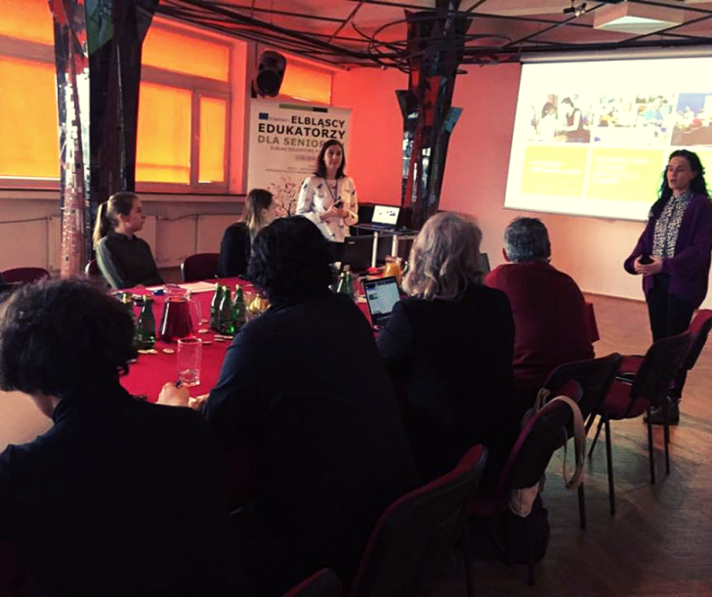
Proyecto: Your Treasure - Our Treasure

Puntos clave
Presupuesto del proyecto para el consorcio: 156716 EUR Financiador: Erasmus+/ Comisión Europea Nivel: Europeo Países involucrados: España, Hungría, Portugal, Grecia, Italia

Sobre el Proyecto
Antecedentes: El "proceso de envejecimiento de la población", caracterizado por un aumento de la edad de la población y una disminución del número de niños nacidos, es un fenómeno común en toda Europa. La zona más afectada del continente es Europa meridional, que se ve muy afectada por la migración de los jóvenes.
Objetivos principales:
- preparar a las instituciones participantes para trabajar con los ancianos y hacerlos participar de manera estructurada y consciente
- adquirir métodos eficaces para descubrir, concienciar y transmitir los valores de las generaciones mayores
- desarrollar y ampliar las competencias de nuestros profesionales de la cultura para que puedan: comprometerse con los ancianos; motivar a los ancianos para que aprovechen las oportunidades de aprendizaje no formal; aplicar los métodos de aprendizaje experimental
- Objetivos a largo plazo:
    - desarrollar una nueva estrategia de colaboración con las personas mayores
    - desarrollar un método propio que llegue a los ancianos en general y no sólo a los de mayor interés cultural
Los miembros de este grupo de edad poseen varios tipos de tesoros culturales, cuya existencia la mayoría de ellos no conocen. Mediante el presente proyecto, deseamos concienciar a los ancianos de que la experiencia y los conocimientos que poseen tienen un gran valor cultural, identificar estos valores, organizarlos en un sistema y presentarlos y explicarlos (por ejemplo, en forma de exposiciones, exposiciones virtuales) a la comunidad y a las generaciones futuras. La técnica digital es un instrumento importante para lograr nuestros objetivos, que se presentará a los participantes durante la preparación de las exposiciones conjuntas y los eventos de conexión. La realización conjunta de las exposiciones tiene un enorme poder de construcción de la comunidad ya que durante el proceso su tesoro se convierte en nuestro tesoro.

Resultados
- Desarrollo de conocimientos e instrumentos metodológicos, adaptación
- Mejor comprensión de las características específicas de la edad
- Aprender de las soluciones de otros países
- Renovación profesional, desarrollo de competencias culturales y educativas
- Desarrollo de una nueva metodología para aumentar la actividad, la autoestima y la apreciación de las personas mayores
- Fortalecimiento del papel de la institución en la sociedad

Área: Ciudadanía

Muy preocupados por la falta de iniciativas de la sociedad civil, y con la aparición de un sentimiento europeísta, ligado también al nacimiento de los populismos de la UE, hemos participado de forma intensa en la dinamización de una ciudadanía activa.
Destacamos nuestra participación en los siguientes proyectos

Proyecto: NEUE MAUERN ÜBERWINDEN - Die Zukunft Europas gestalten/ CUBRIENDO NUEVOS MUROS - Dando forma al futuro de Europa

Puntos clave
Presupuesto del proyecto para el consorcio: 148680 EUR Financiador: Europe for Citizens/ Comisión Europea Nivel: Europeo Países involucrados: España, Alemania, Rumania, Eslovenia

Sobre el Proyecto
El proyecto se enfrenta a los desafíos actuales que enfrenta Europa ante el creciente euroescepticismo y el desencanto político, en este sentido, la eliminación de nuevos muros es la clave para dar forma al futuro de Europa. Por lo tanto, todos los socios del proyecto, y los Ayuntamientos de las ciudades en que se desarrolla, están comprometidos con la democracia y la libertad y con que nunca más nos separen nuevos muros.
La historia de Europa tiene un hito importante: la caída del Muro el 9 de noviembre de 1989. 30 años después, la libertad y los derechos humanos, la democracia y el estado de derecho no se dan por sentados. El proyecto quiere involucrar activamente a los ciudadanos, absorber sus decepciones, escuchar su escepticismo hacia Europa y entusiasmarlos con Europa: con los jóvenes ciudadanos en las escuelas, con los estudiantes, con los testigos contemporáneos de entonces y con los representantes de la política. Las conferencias en Jena, Granada (ES), Izola (SI) y Timisoara (RO) ayudarán a aumentar la comprensión de los ciudadanos sobre la UE y las diferentes historias de sus estados miembros y a derribar "nuevos muros". En cada ciudad, las actividades y especialmente los debates tendrán un énfasis diferente: en Granada la cuestión de la "independencia" de las regiones y estados individuales, en Izola el racismo y en la Capital Europea de la Cultura 2021 Timisoara la corrupción que está a la orden del día en Rumania. A través de los talleres de ensayo se da a los ciudadanos la oportunidad de nombrar sus "muros" y de escribir sus "visiones" de su Europa (método innovador). La instalación de la experiencia con sus diversas actividades ofrece charlas de testigos contemporáneos y diálogo ciudadano con los alcaldes en lugares públicos. En las conferencias se debatirán los temas del populismo, el racismo y la xenofobia. Se trata de dar forma al futuro de Europa. Los jóvenes ciudadanos (a través de las escuelas) preparan y dirigen activamente estos debates. En los regímenes totalitarios la democracia y la libertad no tenían ningún valor. Esto hace que el intercambio en MUROS en Europa del Este sea aún más importante.

Resultados
A través de proyectos educativos en escuelas y para estudiantes, abordaremos cuestiones legales y crearemos conciencia sobre los valores de Europa en particular. También trabajaremos para el desarrollo histórico del derecho en los países europeos. El diálogo y el intercambio sobre diferentes sistemas legales se implementará a través de conferencias y eventos educativos.

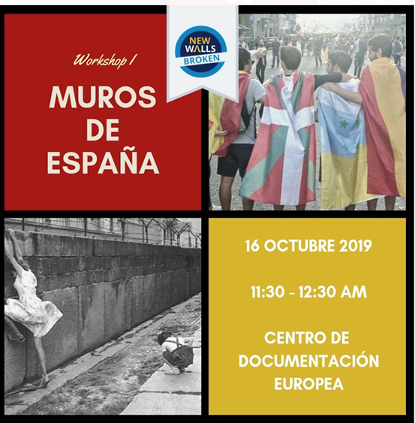

Proyecto: Europarents

Puntos clave
Presupuesto del proyecto para el consorcio: 32090 EUR Financiador: Erasmus+/ Comisión Europea Nivelo: Europeo Países involucrados: España, Alemania, Austria, Grecia, Bulgaria

Sobre el Proyecto
La familia es el sistema más pequeño de la sociedad europea, el punto de partida para la construcción de la democracia y el cambio social, y por lo tanto merece un apoyo especial. Por nuestro asesoramiento y trabajo educativo sabemos que las familias buscan repetidamente ayuda con problemas similares, que casi todos están "atascados" en las mismas áreas. Nos hemos preguntado si esto es así en todas partes de la Comunidad Europea, si, por ejemplo, los padres griegos y austriacos tienen los mismos problemas. Y cómo son las soluciones a estos problemas con nuestros socios. ¿Qué formas de buena comunicación, de manejar el dinero, de educación (mediática), de equilibrar la familia y la carrera profesional han encontrado los padres en otros países europeos? ¿Qué sugerencias podemos recibir de otras organizaciones que trabajan con padres e hijos, cómo pueden mejorar nuestro trabajo?

Resultados
Los consejeros, los líderes de curso y otras personas que trabajan con familias a menudo se encuentran desamparados ante ciertos problemas que desencadenan conflictos, por ejemplo, entre los padres. Nos gustaría extender esta conversación entre colegas al marco europeo y extenderla a las soluciones que otros puedan haber encontrado. En las reuniones transnacionales se tratarán temas que aparecen una y otra vez en nuestra práctica de asesoramiento, por ejemplo, "educación sobre medios de comunicación", "compatibilidad de la familia y la carrera". Los asociados se prepararán para la reunión reflexionando dentro de su institución sobre los temas, en qué medida aparecen en su práctica diaria de asesoramiento y formación y cómo se abordan en su trabajo diario. Además, los asociados investigarán el estado de la investigación en su país y, de ser necesario, interrogarán a las familias individuales o describirán los acontecimientos políticos. Así pues, el primer resultado previsto es una mayor profesionalización del personal y, por ende, de las organizaciones participantes, que transferirán los resultados a sus redes.
En la próxima etapa, se reunirán conjuntamente enfoques y métodos para ayudar a las familias a tratar el tema y se difundirán entre los padres y los que trabajan en el ámbito de la infancia y la juventud. Para ello, cada organización asociada utiliza sus canales de difusión preferidos y probados (medios de comunicación social, eventos).
Una evaluación formativa, así como la amplia experiencia de los asociados, garantizará una cooperación calificada y resultados de alta calidad. Así pues, las familias con las que trabajan las organizaciones se beneficiarán del discurso profesional, sensibilizándolas a los problemas familiares que deben resolverse en toda Europa y al sentido europeo de comunidad, y desarrollando ideas de soluciones que les ayuden en su vida cotidiana. Esperamos un intercambio sobre la forma en que las conclusiones pueden seguir siendo procesadas en un proyecto de seguimiento a través de los logros intelectuales y hacerse accesibles a una masa más amplia.

Proyecto: Digital Relations

Puntos clave
Presupuesto del proyecto para el consorcio: 66070 EUR Financiador: Erasmus+/ Comisión Europea Nivelo: Europeo Países involucrados: España, Alemania, Bulgaria, Bélgica, Polonia

Sobre el Proyecto
El mundo cada vez más digitalizado en el que vivimos y en el que nuestros hijos se mueven como "nativos digitales" presenta a los padres, pero también a la sociedad en su conjunto, retos siempre nuevos. En los últimos años se ha producido un rápido desarrollo tecnológico, que ha hecho que gran parte de la vida social de muchos jóvenes, y cada vez más también de los niños, se desarrolle en línea. Los abuelos se comunican por skype con sus nietos, las charlas familiares y de clase, así como los amigos en las redes sociales permiten mantener un contacto constante, etc. En nuestro asesoramiento, nos encontramos con padres que ya no pueden comprender la implicación con la que sus hijos se mueven a través de las redes sociales y los grupos de chat, así como la gran importancia que estas herramientas de relación digital tienen para sus hijos. Están preocupados, no tienen estrategias de acción y corren el riesgo de perjudicar el contacto con sus hijos con simples prohibiciones. Al mismo tiempo, a menudo no son suficientemente conscientes de su papel como modelos a seguir en este sentido y no reflejan las partes digitales de sus propias relaciones sociales, o sólo lo hacen de forma muy limitada. Queremos averiguar cuánto y en qué forma se viven las relaciones digitales en las familias europeas y cómo les afecta esto. Otra cuestión será si los padres de otros países europeos son capaces de hacer frente a este desafío y qué soluciones han encontrado. Por eso queremos intercambiar ideas en el consorcio, trabajar juntos en este tema y poner nuestras ideas a disposición del mayor número posible de padres, abuelos y niños que trabajan con niños en Europa.

Resultados
Inicialmente se llevará a cabo una investigación en los países asociados, que proporcionará una visión general del estado actual de los conocimientos y las investigaciones sobre el tema. En el curso del proyecto, cada asociado en su país llevará a cabo y evaluará conversaciones parcialmente normalizadas con al menos 5 familias (tradicionales, familias del arco iris o familias monoparentales) y las presentará a los demás asociados en una reunión. Las relaciones digitales son un fenómeno relativamente nuevo y las conclusiones inductivas pueden dar una primera impresión de la situación. Los resultados de la encuesta se resumirán y publicarán hacia el final del proyecto. Esto significa que sólo en el marco de la encuesta se llegará a un mínimo de 30 familias (aprox. 80-100 personas), que a su vez informarán de ello a sus amigos, que también podrían ser padres. Las personas interesadas, los interesados y los multiplicadores pueden ser invitados a las reuniones de los asociados en su país, según sea necesario, de modo que tengan la oportunidad de conocer a los asociados de otros países y experimentar la cooperación internacional en el proyecto. Por consiguiente, las reuniones de asociados contribuirán también a la difusión de los resultados del proyecto. La difusión ulterior tendrá lugar a través de las redes sociales y las páginas web de los asociados y los actos institucionales. De esta manera, "DigiRe" despertará la sensibilidad sobre el tema, estimulará el debate público y profesionalizará aún más y creará redes entre las organizaciones asociadas.

Área: Investigación ligada a la educación

En esta nueva área hemos volcado el saber como educadores de varios socios y amigos de nuestra asociación, con gran éxito en los siguientes proyectos:

Proyecto: Student Transition in Education Paths

Puntos clave
Presupuesto del proyecto para el consorcio: 198478 EUR Financiador: Erasmus+/ Comisión Europea Nivelo: Europeo Países involucrados: España, Austria, Grecia, Bulgaria, Italia, Portugal, Rumania, Turquia

Sobre el Proyecto
El proyecto "Student Transition in Education Paths" tiene el importante objetivo de facilitar la transición de los estudiantes de los jardines de infancia a las escuelas primarias de los ocho países asociados. Dado que esta transición en particular se considera la más crítica de todas las transiciones en la vida de un niño, todos los asociados consideran que debe abordarse con la importancia y la seriedad adecuadas. Todos los miembros de la asociación comparten la opinión de que una transición satisfactoria a las escuelas primarias garantiza el éxito académico, el desarrollo personal y social y, con el tiempo, la prosperidad futura de todos los alumnos.
Durante las actividades de formación, los profesores participarán en tareas que les darán la oportunidad de experimentar la enseñanza en otros países, compartir e intercambiar sus ideas con colegas europeos y estar informados sobre los sistemas educativos de los países asociados.
Los alumnos participarán en actividades interesantes y originales, aprenderán a adaptarse a un nuevo entorno educativo y ayudarán a otros alumnos a adaptarse a un nuevo entorno educativo, establecerán un comienzo positivo en la nueva escuela y aumentarán su interés por otros países, culturas, costumbres y tradiciones.

Resultados
El proyecto tendrá como resultado un libro plurilingüe sobre prácticas de transición, un sitio web y una página en Facebook del proyecto, un proyecto de hermanamiento electrónico y cuestionarios para investigar las prácticas de transición entre los países asociados. Se organizarán entrevistas con profesores de todos los países asociados, así como un folleto sobre las habilidades de los niños y un libro electrónico plurilingüe con cuentos de hadas de todos los países asociados.
Al mismo tiempo, los profesores adquirirán nuevas experiencias observando los métodos de otros profesores y compartirán sus conocimientos enseñando sus métodos a otros profesores, mejorarán sus habilidades lingüísticas y digitales y aprenderán mucho sobre otras culturas.
A largo plazo, el objetivo del proyecto de elaborar, intercambiar y compartir nuevos métodos de enseñanza que faciliten la transición de los alumnos de los jardines de infancia a las escuelas primarias promoverá el desarrollo de la personalidad de los alumnos de manera holística. Se mejorará la calidad de la educación, se ofrecerá igualdad de oportunidades a todos los estudiantes y se abordarán los retos actuales a los que se enfrentan los profesores, los estudiantes, las escuelas y las organizaciones europeas a nivel nacional y europeo.

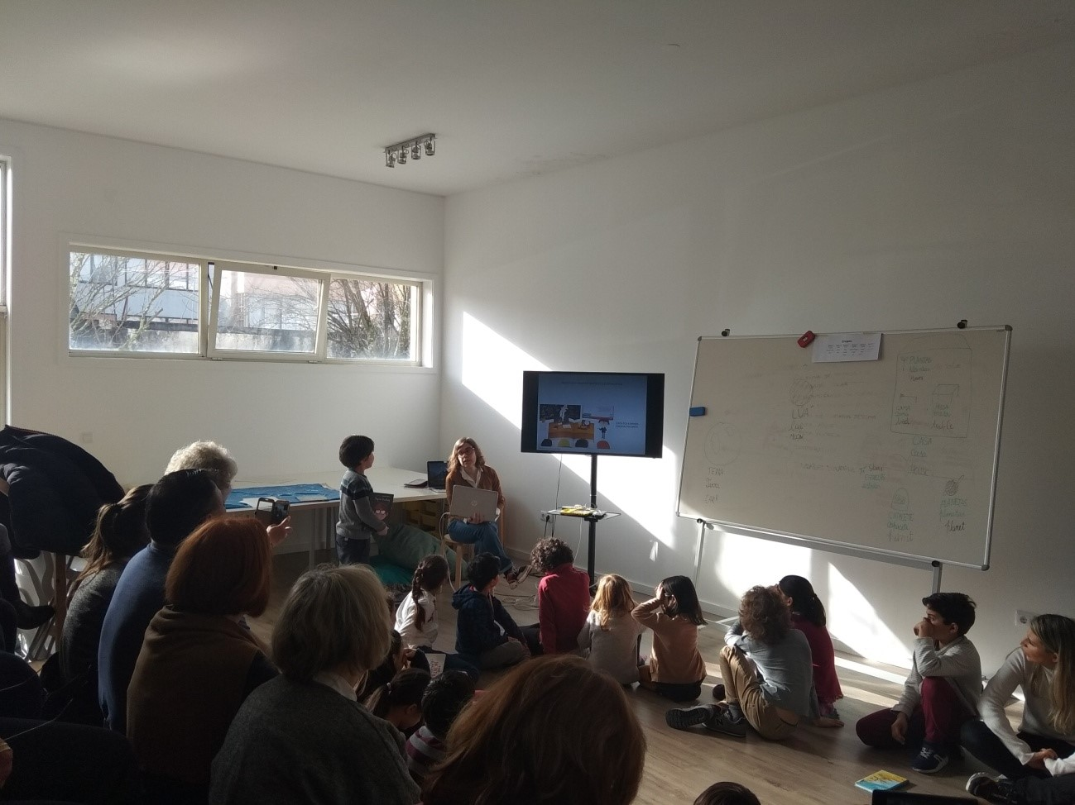

Proyecto: Des stéréotypes à l’egalité de genre

Puntos clave
Presupuesto del proyecto para el consorcio: 216850 EUR Financiador: Erasmus+/ Comisión Europea Nivelo: Europeo Países involucrados: España, Grecia, Francia, Rumania, Finlandia, Italia

Sobre el Proyecto
Alarmados por las diferencias entre hombres y mujeres en cuanto a estatus, roles y posiciones en nuestra sociedad, nuestro objetivo con este proyecto es promover la igualdad de género dentro de la comunidad educativa. Nuestro objetivo final es contribuir a la mejora de la justicia social en la Europa del mañana. En nuestras escuelas, los alumnos suelen tener fuertes prejuicios sobre cómo deben comportarse las niñas y los niños y cuál debe ser su futuro. Como resultado, cuando los hombres se convierten en adultos, tienen más probabilidades de conseguir trabajos poderosos, mientras que las mujeres suelen aceptar puestos precarios y menos remunerados.
Este círculo vicioso se reproduce de una generación a otra. Está muy presente en las poblaciones aisladas y desfavorecidas.
Al dar a las niñas y las mujeres el lugar que les corresponde, ayudaremos a cambiar las actitudes y a promover el cambio de género para construir sociedades más justas e igualitarias. El desarrollo de nuestras sociedades no se logrará frenando a la mitad de la población.
Para actuar en este sentido, hemos elegido construir este proyecto a través de una asociación entre cuatro escuelas (en Rumania, Finlandia, Grecia y Francia) y tres ONG (en España, Italia y Francia).
La elección de los socios europeos permite abordar nuestros temas en países de los cuatro rincones de Europa (Norte / Sur - Este / Oeste). La mitad de los socios se encuentran en zonas rurales, la otra mitad en zonas urbanas.

Resultados
Mediante un enfoque global, colaborativo y coherente, crearemos un libro de cuentos traviesos libres de estereotipos, un juego sobre la igualdad de género, un sitio web de aprendizaje electrónico, un kit de comunicación y una hoja de ruta, así como una plataforma digital para compartir las herramientas educativas y los resultados del proyecto. Con estas herramientas, pretendemos mitigar los efectos de los prejuicios y estereotipos de género, y mostrar que una sociedad justa es posible. Libres de estereotipos, los estudiantes desarrollarán su individualidad y sus verdaderas habilidades.
Al destacar las conductas y actitudes relacionadas con el género, también planeamos abordar las dificultades académicas, especialmente con los varones. Cuando cumplen con su asignación tradicional de género de dominación, confrontación y rebelión, sus logros académicos se ven a menudo comprometidos. Así pues, con unos treinta profesores y tres socios asociativos, nos proponemos combinar nuestras habilidades y experiencias para ofrecer herramientas poderosas y fiables que promuevan el éxito de todos los estudiantes.

Área: Igualdad de género

Volcados en el concepto de Ayuda Mutua como única vía para el empoderamiento de la mujer, muy orgullosos de participar en el siguiente proyecto:

Proyecto: Mutual share for women care

Puntos clave
Presupuesto del proyecto para el consorcio: 84800 EUR Financiador: Erasmus+/ Comisión Europea Nivelo: Europeo Países involucrados: España, Italia, Polonia, Eslovenia

Sobre el Proyecto
Cuando una víctima de violencia que necesita ayuda, asesoramiento o protección inmediata rompe el muro de injusticias que la rodea, el primer contacto para obtener ayuda es un operador que trabaja en un centro de apoyo contra la violencia. Se pide a la persona que se hace cargo de la solicitud de la víctima mucha empatía, pero también un perfil cualificado y procedimientos estrictos. Los trabajadores de cualquier centro de apoyo antiviolencia -cualquiera que sea su nacionalidad- deben estar siempre abiertos y dispuestos a escuchar, asesorar y proporcionar apoyo legal e inmediato. Este -como muchos otros trabajos en el campo de la asistencia social- puede ser agotador año tras año. Los trabajadores podrían sentirse abrumados por el creciente número de femicidios, abusos, violencia contra la mujer, incluso si dan todo lo que pueden para ayudar a los que sufren y también por las campañas de prevención. Pero también podrían sentirse inofensivos pensando en el largo tiempo que las sentencias legales requieren para enviar al opresor a la cárcel y en la falta o insuficiencia de apoyo a las familias de las víctimas.
Objetivo general: Combatir con herramientas más fuertes y enriquecidas -mediante el intercambio mutuo- el problema de la violencia contra las mujeres, mejorar las campañas de sensibilización con nuevos canales utilizados en otros países europeos, aprender nuevas y mejores prácticas europeas y proponerlas a los organismos nacionales para mejorar el sistema nacional de lucha contra la violencia.
Objetivos específicos: Intercambio de buenas prácticas y de metodologías innovadoras utilizadas en los centros de los asociados para capacitar y mejorar el protocolo y los procedimientos para el primer contacto con una víctima de la violencia (por ejemplo, auditoría y primeros cuidados sociales de las víctimas). Crear una red entre los operadores de la lucha contra la violencia en toda Europa. Mejorar las campañas de sensibilización contra la violencia a nivel local y nacional para implicar constantemente a un grupo de destinatarios mucho más amplio y en situación de riesgo en nuestras comunidades. Enriquecer los centros de atención a partir de un intercambio personal y profesional de historias de éxito, experiencias personales, historias con final feliz.
Target: Trabajadores antiviolencia (operadores, mentores, psicólogos, formadores, tutores)

Resultados
Este proyecto, con sus cuatro reuniones internacionales, tiene por objeto crear una red internacional entre los trabajadores europeos de la lucha contra la violencia para que comparen sus propios sistemas nacionales con el fin de intercambiar buenas prácticas y adoptar las mejores de su país. Además, podría ser un enriquecimiento para analizar mejor el problema del femicidio desde otro punto de vista cultural para ampliar el conocimiento del problema para ponerlo en práctica y experimentar nuevas herramientas en su protocolo y también en la campaña de sensibilización contra la violencia. Intercambio tangible de buenas prácticas y casos de éxito en la primera parte de la auditoría y la atención social de las víctimas de la violencia y también para las campañas de sensibilización contra la violencia. Aplicación de las mejores técnicas y metodologías internacionales en cada centro de atención local. Enriquecimiento personal y comunitario. Fomento de nuevas propuestas para la aplicación de los órganos institucionales nacionales y las leyes contra la violencia.
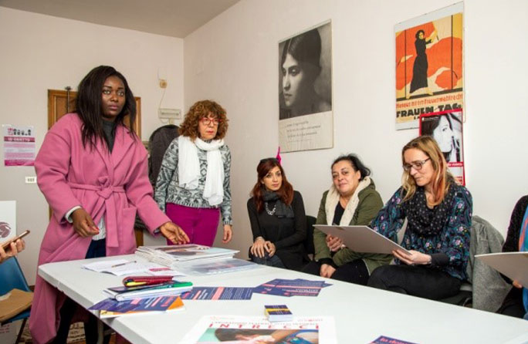

FORMACIÓN:

Hemos continuado con nuestras charlas de emprndimieto en varios institutos de Granada, y hemos realizado tres acciones de formación de una semana reuniendo a profesores de toda europa, sobre la Metodología EntreComp.

